Le perce-oreille

1.As-tu déjà rencontré un perce-oreille ? Dessine-le
2.Par groupes nous discutons, que pouvons nous dire sur le

perce-oreille ?
____________________________________________________________________________________________________________________________________________________________________________________________________________________________________________________________________________________________________________________________________________________________________________________________________________________________________________________________________________________________________________________________________________________________________________________________________________________________________________________________________________________________________________________________________________________________________________________________________________________________________________________________
3.Réfléchissons.
1.Est-ce que le perce-oreille perce les oreilles ?
_____________________________________________________________________
2.Où vit-il ?
_____________________________________________________________________
3.Que mange le perce-oreille ?
_____________________________________________________________________
4.Le perce-oreille est-il un insecte ? Pourquoi ?
_____________________________________________________________________
5.Comment le perce-oreille se reproduit-il ?
_____________________________________________________________________
6.Le perce-oreille est-il utile à l’homme ?
_____________________________________________________________________ 4.Vérifions.
1.Est-ce que le perce-oreille perce les oreilles ?
_____________________________________________________________________
2.Où vit-il ?
_____________________________________________________________________
3.Que mange le perce-oreille ?
_____________________________________________________________________
4.Le perce-oreille est-il un insecte ? Pourquoi ?
_____________________________________________________________________
5.Comment le perce-oreille se reproduit-il ?
_____________________________________________________________________
6.Le perce-oreille est-il utile à l’homme ?
_____________________________________________________________________

5. Voici le dessin d’un perce-oreille. Observons-le. Ensuite
plaçons les mots suivants sur le dessin : les pattes- les
pinces l’abdomen - les antennes – le thorax – la tête – les
ailes

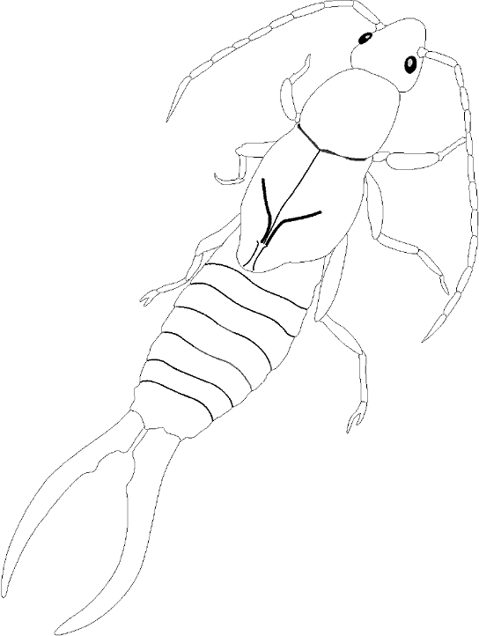

______________________

______________________

______________________

______________________

______________________

__________________________

__________________________

6.Découpe les images du développement du perce-oreille et classe-
les dans l’ordre de l’histoire de la vie du perce-oreille.
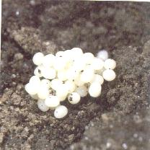
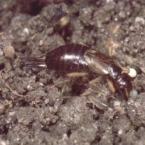
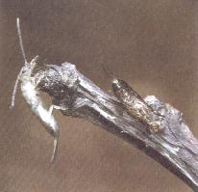
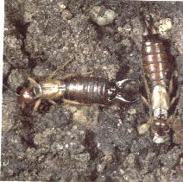
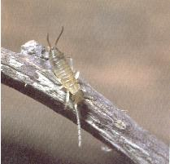
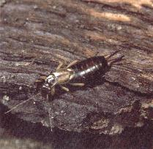

Le développement du perce-oreille

1.Les adultes.

2.Les œufs.

3.La femelle prend soin de ses oeufs

4.Le petit perce-oreille.

5.Le petit mue.

6.Le perce-oreille est adulte.

Le perce-oreille :ai-je bien compris ?
1.Reconnais la pince du mâle et la pince de la femelle.
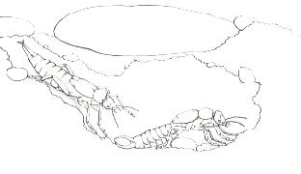
2.Dessine les pinces en plus grand.
Pince du mâle
Pince de la femelle

3.Coche la réponse.

1.Le perce-oreille vit : -dans les endroits ensoleillés. 
-dans les endroits sombres et humides. 

2.Quand le perce-oreille est en danger :
- il agite sa pince pour effrayer l’ennemi. 
- il se dresse sur ses pattes arrières 

3.La maman perce-oreille : - s’occupe de ses œufs 
- abandonne ses œufs 

4.Vrai ou faux.

1.Le perce-oreille mange des plantes, d’autres insectes,
des fruits ________
2.Le perce-oreille peut voler. ________
3.Le perce-oreille pince les oreilles. ________
4.Maman perce-oreille est une mauvaise maman. ________
5.La peau du perce-oreille est molle. ________
6.Maman perce-oreille nettoie ses œufs. ________
7.La larve perce-oreille est blanche. ________
8.Bébé perce-oreille à le corps mou. ________
9.La larve mue 3 fois. ________
10..Le perce-oreille est nuisible pour l’homme. ________

Le perce-oreille : solutions
1.Reconnais la pince du mâle et la pince de la femelle.
2.Dessine les pinces en plus grand.
femelle

mâle

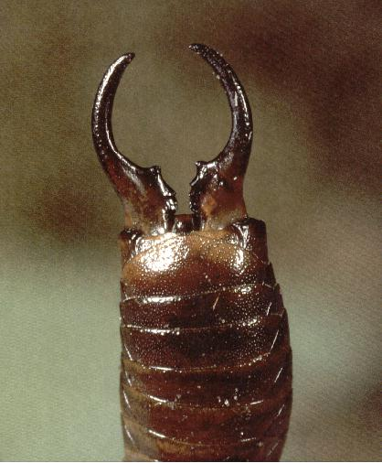
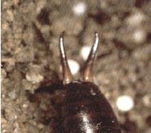
Pince du mâle

Pince de la femelle

3.Coche la réponse.

1.Le perce-oreille vit : -dans les endroits ensoleillés. 
-dans les endroits sombres et humides. 

2.Quand le perce-oreille est en danger :
-il agite sa pince pour effrayer l’ennemi. 
-il se dresse sur ses pattes arrières 

3.La maman perce-oreille : - s’occupe de ses œufs 
- abandonne ses œufs 

4.Vrai ou faux.

1.Le perce-oreille mange des plantes, d’autres insectes,
des fruits vrai
2.Le perce-oreille peut voler. vrai
3.Le perce-oreille pince les oreilles. faux
4.Maman perce-oreille est une mauvaise maman. faux
5.La peau du perce-oreille est molle. faux
6.Maman perce-oreille nettoie ses œufs. vrai
7.La larve perce-oreille est blanche. vrai
8.Bébé perce-oreille à le corps mou. vrai
9.La larve mue 3 fois. vrai
10..Le perce-oreille est nuisible pour l’homme. faux

